会
令和元年１２月 発行
京丹後環境保全会

京丹後環境保全会だより

令和元年度の環境保全活動の報告
区内一斉クリーン作戦を２回実施しました！
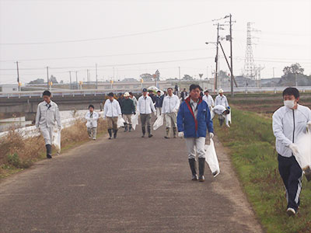
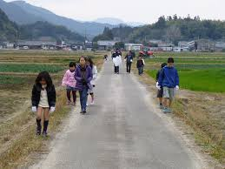
６月××日（日）１０月××日（日） の２回、区内一斉クリーン作戦を実施しました。延べ参加人数162名により、あっという間にごみ袋にして３５袋分のゴミが回収されました。路肩や水路等にポイ捨てされたごみが一掃され、とてもすっきりしました。当日は朝から暑い日でしたがみなさんご協力ありがとうございました。

また、みなさんすでにお気づきだと思いますが、 小学生のみなさんに作ってもらったごみのポイ捨て禁止啓発ポスターを看板にして区内の各所に設置しました。

水質調査を実施しました！
５月～８月の毎月１回、区内の３箇所の水路におい
て、簡易パックテストによる水質調査を行いました。
調査結果により、毎月の変動はありませんでした。耕作者のみなさん、引き続き畦塗の実施や浅水代かき、代かき後すぐに落水しない等の実施により、水田からの濁水防止に努めていただき水質保全にご協力いただきますようお願いします。
実施日/場所 | 京丹後川（井堰付近） | 丹後水路（丹後神社付近） | 北丹後排水路（公民館付近）
５月１１日 | ７ | ８ | ８
６月２２日 | ６ | ７ | ８
７月１３日 | ７ | ７ | ７
８月１０日 | ６ | ７ | ７
京丹後区民のみなさま
来年度も京丹後環境保全会の活動にご協力いただきますようお願いします。

